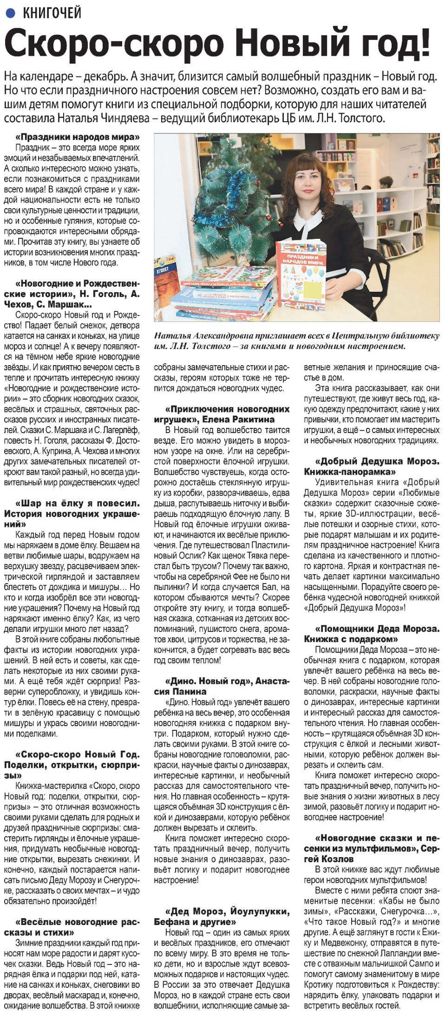

**Иванов, Ю. Скоро-скоро Новый год /Ю. Иванов.- Наша газета.-2023. – 6 декабря. – С.7.**